**ＥＳＤＧｓ通信２１５号【大曲南中学校の研究発表会の紹介】**手島利夫

　ＥＳＤＧｓ通信１８４号で「ＥＳＤに意欲的な中学校と出会いました」とＥＳＤストー

リーマップの工夫を紹介し、

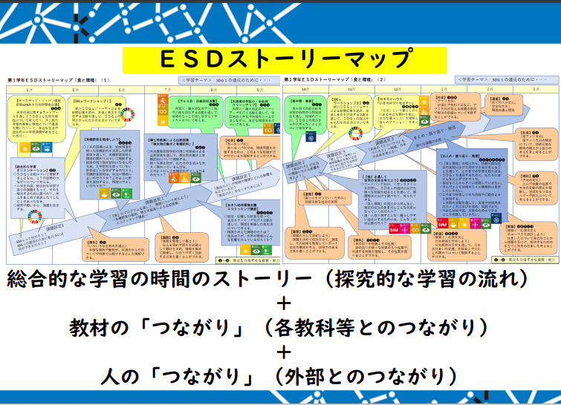

　　　　　　　第154回日本ユネスコ国内委員会での発表プレゼン資料より

その後の１９６号ではユネスコスクールＥＳＤ優秀賞の受賞をお伝えしていた秋田県大仙市立大曲南中学校ですが、１１月２２日（金）に自主的な研究発表会を開催することになりました。

　同校は2022年12月に環境美化優良校として文部科学大臣賞を受賞、あきたＳＤＧｓア

ワード2022を「ＳＤＧｓを達成する人づくり」として受賞、令和5年度文部科学大臣優

秀教職員表彰で「社会に開かれた教育実践奨励賞」を受賞、第154回日本ユネスコ国内委

員会で「ユネスコスクールの活動」について発表されるなど、その実践に注目が集まって

おりました。

　その大曲南中学校の島田智校長先生から、11月の研究発表会での講師としてのご依頼

をいただき、務めさせていただくこととなりました。

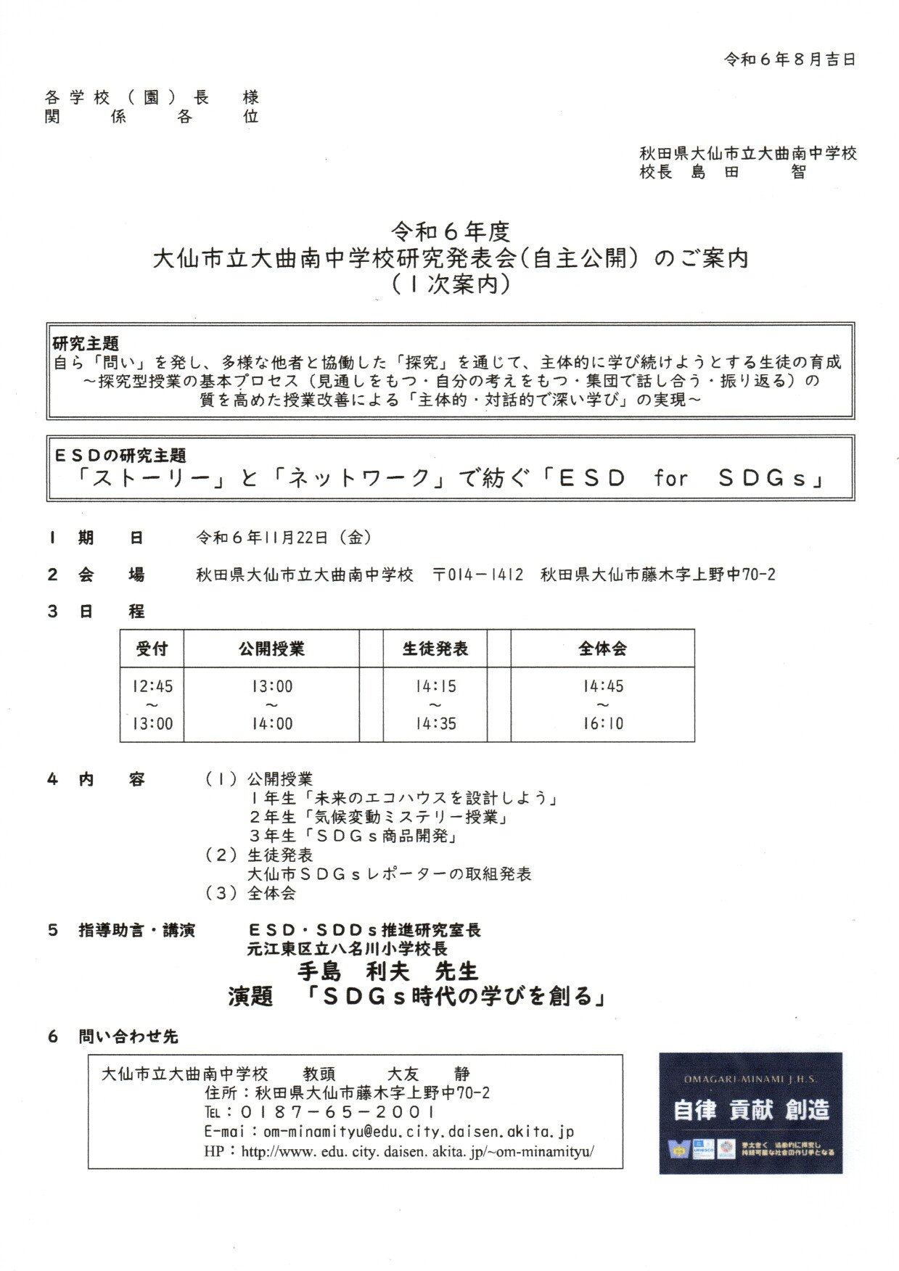

　今夜（8月31日）は大曲の全国花火競技大会２０２４が開催され、ＮＨＫ‐ＢＳで、

３時間以上も放映されると聞いております。同校の研究発表会が、大仙市内はもとより、

秋田県内でのＥＳＤの活性化をぶち上げ続けるといいなあと思いながらＥＳＤＧｓ通信を

送らせていただきます。

**＊＊＊＊＊＊＊＊＊＊＊＊＊＊＊＊＊＊＊＊＊＊＊＊＊＊＊＊**

　　 　 　　事務所：〒130-0025　東京都墨田区千歳１－５－１０

　　　　　 ☏＝ 03-3633-1639　 090-9399-0891

　　 Ｍａｉｌ＝[contact@esdtejima.com](mailto:contact@esdtejima.com)

**＊＊＊＊＊＊＊＊＊＊＊＊＊＊＊＊＊＊＊＊＊＊＊＊＊＊＊＊**

【参考】

ＥＳＤＧｓ通信：手島利夫が名刺交換させていただいた方等に配信している不定期なメル

マガで、約1９００名様に配信中です。

[contact@esdtejima.com](mailto:contact@esdtejima.com)　にメールでご連絡いただければ、登録・及び削除をいたしま

す。よろしくお願いいたします。

ます。